Obec Lúčina
Poznámky individuálnej účtovnej závierky zostavenej k 31. decembru 2025
Poznámky k 31. 12. 2025
Čl. I
Všeobecné údaje
1
. Identifikačné údaje účtovnej jednotky
a)
Názov účtovnej jednotky
Sídlo účtovnej jednotky
IČO
Obec Lúčina
Lúčina 8, 082 07 Lúčina
00327409
Obec bola založená v roku 1990 zákonom č. 369/1990
Zb. o obecnom zriadení.
Dátum zriadenia
Spôsob zriadenia
Názov zriaďovateľa
Sídlo zriaďovateľa
Obec - zo zákona č. 369/1990 Zb.
b) Právny dôvod na zostavenie účtovnej
riadna
závierky
mimoriadna
c) Účtovná jednotka je súčasťou
áno
konsolidovaného celku
nie
d) Účtovná jednotka je súčasťou súhrnného
áno
celku verejnej správy
nie
2
3
. Opis činnosti účtovnej jednotky
Obec - podľa zákona č.369/1990 Zb. je základnou
úlohou obce pri výkone samosprávy starostlivosť o
všestranný rozvoj jej územia a o potreby jej obyvateľov
Hlavná činnosť účtovnej jednotky
. Informácie o štatutárnych zástupcoch a o organizačnej štruktúre účtovnej jednotky
Štatutárny zástupca (meno a priezvisko)
starostka
Martina Jenčová
Štatutárny zástupca (meno a priezvisko)
zástupca starostky
Miroslav Pavlinský


Obec Lúčina
Poznámky individuálnej účtovnej závierky zostavenej k 31. decembru 2025
Priemerný počet zamestnancov počas
účtovného obdobia
2
Počet zamestnancov ku dňu, ku ktorému sa
zostavuje účtovná závierka účtovnej jednotky
z toho:
2
1
-
počet vedúcich zamestnancov
Čl. II
Informácie o účtovných zásadách a účtovných metódach
1
2
. Účtovná závierka je zostavená za splnenia predpokladu nepretržitého pokračovania
účtovnej jednotky vo svojej činnosti
áno
. Zmeny účtovných metód a účtovných zásad
Účtovná jednotka zmenila účtovné metódy, účtovné zásady oproti predchádzajúcemu
účtovnému obdobiu
nie
3
. Spôsob ocenenia jednotlivých položiek majetku a záväzkov
Položky
Spôsob oceňovania
obstarávacou cenou
a) dlhodobý nehmotný majetok nakupovaný
b) dlhodobý nehmotný majetok vytvorený vlastnou činnosťou
c) dlhodobý hmotný majetok nakupovaný
vlastnými nákladmi
obstarávacou cenou
vlastnými nákladmi
d) dlhodobý hmotný majetok vytvorený vlastnou činnosťou
e) dlhodobý nehmotný majetok a dlhodobý hmotný majetok
reálnou hodnotou
získaný bezodplatne
f) dlhodobý finančný majetok
g) zásoby nakupované
obstarávacou cenou
obstarávacou cenou
vlastnými nákladmi
reálnou hodnotou
h) zásoby vytvorené vlastnou činnosťou
i) zásoby získané bezodplatne
j) pohľadávky
menovitou hodnotou
menovitou hodnotou
k) krátkodobý finančný majetok
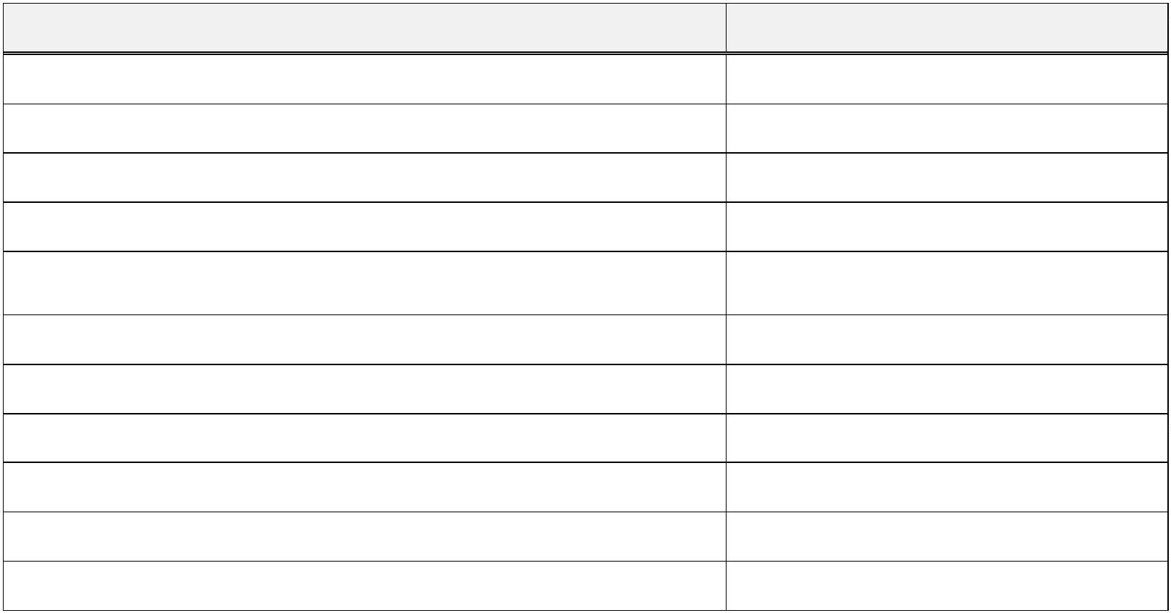

Obec Lúčina
Poznámky individuálnej účtovnej závierky zostavenej k 31. decembru 2025
Položky
Spôsob oceňovania
náklady budúcich období a príjmy
budúcich období sa vykazujú vo
výške, ktorá je potrebná na dodržanie
zásady vecnej a časovej súvislosti s
účtovným obdobím.
l) časové rozlíšenie na strane aktív
menovitou hodnotou
m)záväzky, vrátane dlhopisov, pôžičiek a úverov
oceňujú sa v očakávanej výške
záväzku alebo poistno-
matematickými metódami
rezervy
výdavky budúcich období a výnosy
budúcich období sa vykazujú vo
výške, ktorá je potrebná na dodržanie
zásady vecnej a časovej súvislosti s
účtovným obdobím.
n) časové rozlíšenie na strane pasív
o) deriváty pri nadobudnutí
reálnou hodnotou
p) majetok a záväzky zabezpečené derivátmi
reálnou hodnotou
4
. Spôsob zostavenia odpisového plánu pre dlhodobý majetok, doba odpisovania, sadzby
odpisov a odpisové metódy pri stanovení účtovných odpisov
Odpisy dlhodobého nehmotného majetku a dlhodobého hmotného majetku sú stanovené tak, že
sa vychádza z predpokladanej doby jeho užívania a predpokladaného priebehu jeho
opotrebenia. Odpisovať sa začína prvým dňom mesiaca, v ktorom bol dlhodobý majetok
uvedený do používania.
Účtovné odpisy sa zaokrúhľujú na celé eurá nahor. Ak sa v priebehu používania majetku zistí,
že doba odpisovania nezodpovedá opotrebeniu majetku, upravia sa odpisy majetku a doba
odpisovania od 1.1. nasledujúceho roka.
Predpokladaná doba užívania a odpisové sadzby sú stanovené takto:
Predpokladaná doba
používania v rokoch
Ročná odpisová sadzba
Odpisová skupina
v %
1
2
3
4
5
6
4
6
25,00
16,66
12,50
8,00
8
12
20
40
5,00
2,50
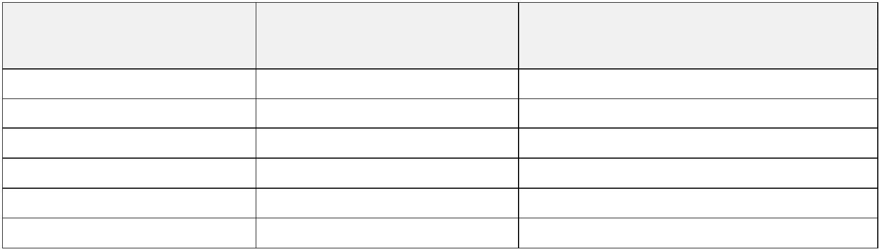

Obec Lúčina
Poznámky individuálnej účtovnej závierky zostavenej k 31. decembru 2025
Drobný nehmotný majetok od 0 Eur do 2400 Eur, ktorý podľa rozhodnutia účtovnej jednotky
nie je dlhodobým nehmotným majetkom sa účtuje pri obstaraní do nákladov na účet 518 -
Ostatné služby.
Drobný hmotný majetok od 0 Eur do 1700 Eur, ktorý podľa rozhodnutia účtovnej jednotky nie
je dlhodobým hmotným majetkom sa účtuje ako zásoby.
5
. Zásady pre zohľadnenie zníženia hodnoty majetku.
Prechodné zníženie hodnoty majetku sa vyjadruje opravnou položkou.
Účtovná jednotka podľa vnútorného predpisu tvorila opravné položky k:
-
-
-
-
-
-
odpisovanému dlhodobému majetku
nie
neodpisovanému dlhodobému majetku
nie
nedokončeným investíciám
nie
dlhodobému finančnému majetku
nie
zásobám
nie
pohľadávkam
nie
Účtovná jednotka tvorila opravné položky k pohľadávkam v rámci hlavnej činnosti, pri ktorých
je riziko, že ich dlžník úplne alebo čiastočne nezaplatí, ak od splatnosti pohľadávky uplynula
doba dlhšia ako:
7
1
20, 00 EUR
080,00 EUR
najviac do výšky
50 % menovitej hodnoty pohľadávky bez príslušenstva
najviac do výšky
100 % menovitej hodnoty pohľadávky bez príslušenstva
Účtovná jednotka tvorila opravné položky k pohľadávkam v rámci podnikateľskej činnosti,
podľa ustanovenia § 20 zákona č. 595/2003 Z. z. o dani z príjmov v z. n. p..
6
. Zásady pre vykazovanie transferov.
O nároku na dotácie zo štátneho rozpočtu sa účtuje, ak je takmer isté, že sa splnia všetky
podmienky súvisiace s dotáciou a súčasne, že sa dotácia poskytne.
Bežný transfer
-
prijatý od cudzích subjektov - sa zúčtuje do výnosov vo vecnej a časovej súvislosti
s nákladmi
-
prijatý od zriaďovateľa - sa zúčtuje do výnosov vo vecnej a časovej súvislosti
s výdavkami
-
-
poskytnutý cudzím subjektom - sa zúčtuje do nákladov po splnení podmienok
poskytnutý vlastným subjektom - sa zúčtuje do nákladov pri poskytnutí transferu
Kapitálový transfer
-
-
prijatý od cudzích subjektov - sa zúčtuje do výnosov vo vecnej a časovej súvislosti s
nákladmi (napr. s odpismi, s opravnou položkou, so zostatkovou hodnotou vyradeného
dlhodobého majetku).
prijatý od zriaďovateľa - sa zúčtuje do výnosov vo vecnej a časovej súvislosti s
nákladmi (napr. s odpismi, s opravnou položkou, so zostatkovou hodnotou vyradeného
dlhodobého majetku).
-
-
poskytnutý cudzím subjektom - sa zúčtuje do nákladov po splnení podmienok.
poskytnutý vlastným subjektom - sa zúčtuje do nákladov vo vecnej a časovej súvislosti

Obec Lúčina
Poznámky individuálnej účtovnej závierky zostavenej k 31. decembru 2025
s nákladmi účtovanými v organizáciách v zriaďovateľskej pôsobnosti obce/mesta.
Spôsob prepočtu údajov v cudzích menách na menu euro.
Majetok a záväzky vyjadrené v cudzej mene sa ku dňu uskutočnenia účtovného prípadu
prepočítavajú na menu euro referenčným výmenným kurzom určeným a vyhláseným
Európskou centrálnou bankou alebo Národnou bankou Slovenska v deň predchádzajúci dňu
uskutočnenia účtovného prípadu.
Na ocenenie prírastku cudzej meny nakúpenej za euro sa použije kurz, za ktorý bola táto cudzia
mena nakúpená.
Na úbytok rovnakej cudzej meny v hotovosti alebo z devízového účtu sa na prepočet cudzej
meny na eurá použije referenčný výmenný kurz určený a vyhlásený Európskou centrálnou
bankou alebo Národnou bankou Slovenska v deň predchádzajúci dňu uskutočnenia účtovného
prípadu.
Majetok a záväzky vyjadrené v cudzej mene (okrem prijatých a poskytnutých preddavkov) sa
ku dňu, ku ktorému sa zostavuje účtovná závierka, prepočítavajú na menu euro referenčným
výmenným kurzom určeným a vyhláseným Európskou centrálnou bankou alebo Národnou
bankou Slovenska v deň, ku ktorému sa zostavuje účtovná závierka, a účtujú sa s vplyvom na
výsledok hospodárenia.
Prijaté a poskytnuté preddavky v cudzej mene prostredníctvom účtu vedeného v tejto cudzej
mene sa prepočítavajú na menu euro referenčným výmenným kurzom určeným a vyhláseným
Európskou centrálnou bankou alebo Národnou bankou Slovenska v deň predchádzajúci dňu
uskutočnenia účtovného prípadu. Ku dňu, ku ktorému sa zostavuje účtovná závierka, sa už
neprepočítavajú.
Prijaté a poskytnuté preddavky v cudzej mene na účet zriadený v eurách a z účtu zriadeného
v eurách sa prepočítavajú na menu euro kurzom, za ktorý boli tieto hodnoty nakúpené alebo
predané. Ku dňu, ku ktorému sa zostavuje účtovná závierka, sa už neprepočítavajú.
Čl. III
Informácie o údajoch na strane aktív súvahy
A Neobežný majetok
1
. Dlhodobý nehmotný majetok a dlhodobý hmotný majetok
a) prehľad o pohybe dlhodobého majetku (tabuľka č.1)
Zrealizovaná výstavba a nákup DM zaradený do majetku:
Obec Lúčina v roku 2025 nezaradila žiadny dlhodobý hmotný majetok.
b) spôsob a výška poistenia dlhodobého nehmotného majetku a dlhodobého hmotného
majetku
Spôsob poistenia
Výška poistenia
c) zriadenie záložného práva na dlhodobý nehmotný majetok a dlhodobý hmotný majetok
alebo obmedzenie práva nakladať s dlhodobým majetkom
Obec Lúčina nemá zriadené záložné právo.


Obec Lúčina
Poznámky individuálnej účtovnej závierky zostavenej k 31. decembru 2025
d) opis a hodnota dlhodobého majetku vo vlastníctve účtovnej jednotky alebo v
správe účtovnej jednotky
Majetok,
Suma
ku ktorému má účtovná jednotka vlastnícke právo
Pozemky
19 800,00 EUR
48 093,62 EUR
0,00 EUR
52 216,18 EUR
Budovy, stavby
Drobný dlhodobý hmotný majetok
Ostatný DHM a obstaranie DHM
2
3
. Dlhodobý finančný majetok
a) prehľad o pohybe dlhodobého finančného majetku - tabuľka č.1
Obec Lúčina vlastní ku dňu 31.12.2025 cenné papiere od VVS a.s. Košice v sume 24 394,65 EUR.
. Majetkové podiely účtovnej jednotky v iných spoločnostiach
Informácia o spoločnostiach, v ktorých má účtovná jednotka majetkový podiel (riadky
0
25 až 026 súvahy):
Hodnota
vlastného
imania
Hodnota
vlastného
imania
spoločnosti
v eurách
k 31.12.
2025
Základné
imanie (ZI)
Právna spoločnosti základnom
Podiel ÚJ
Účtovná
hodnota
vykázan
á
v súvahe ÚJ v súvahe ÚJ
k 31.12.
Účtovná
hodnota
vykázan
á
Podiel
ÚJ na
na
Názov spoločnosti
hlasovacíc spoločnosti
forma
v
imaní (ZI)
h právach
v eurách
k 31.12.
peňažných spoločnosti
jednotkách
v %
v %
k 31.12.
2024
2025
2025
Východoslovenská
vodárenská spoločnosť
a.s.
a.s.
24 394,65
24 394,65
24 394,65
24 394,65
24 394,65
B. Obežný majetok
1. Pohľadávky
a) opis významných pohľadávok podľa jednotlivých položiek súvahy
Obec neeviduje k 31.12.2025 žiadne pohľadávky.
2
. Finančný majetok
a) opis významných zložiek krátkodobého finančného majetku
Krátkodobý finančný majetok
Zostatok k 31. 12. 2024
Zostatok k 31. 12. 2025
Pokladnica
923,80 EUR
22 014,38 EUR
775,45 EUR
17 201,03 EUR
Bankové účty
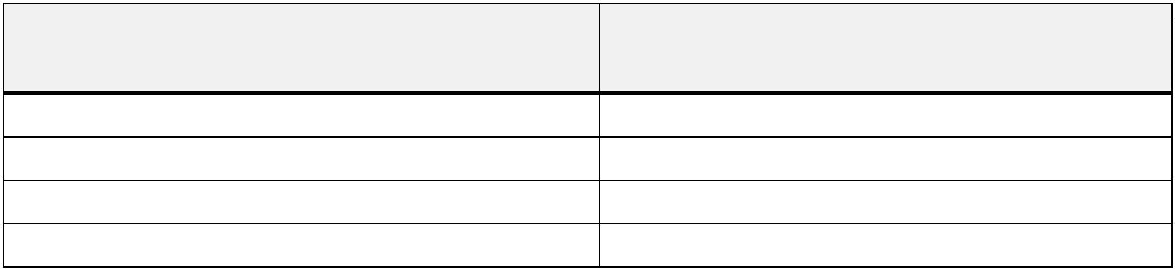

Obec Lúčina
Poznámky individuálnej účtovnej závierky zostavenej k 31. decembru 2025
3
. Časové rozlíšenie
Významné položky časového rozlíšenia nákladov budúcich období a príjmov
budúcich období
Opis jednotlivých významných položiek časového rozlíšenia
Zostatok k 31. 12. 2024
Zostatok k 31. 12. 2025
Náklady budúcich období spolu z toho:
-
-
poistné
služby-doména
247,64 EUR
0,00 EUR
0,00 EUR
1,39 EUR
Čl. IV
Informácie o údajoch na strane pasív súvahy
B Záväzky
.Rezervy – tabuľka č.6-7
Predpokladaný rok použitia rezerv a opis významných položiek rezervy
1
Názov položky/ suma
Predpokladaný rok použitia
Rezerva na overenie účtovnej závierky audítorom
2026
v sume 500,00 EUR


Obec Lúčina
Poznámky individuálnej účtovnej závierky zostavenej k 31. decembru 2025
1
. Záväzky podľa doby splatnosti
a) záväzky podľa doby splatnosti (riadky 140 a 151 súvahy) - tabuľka č. 8
Zostatok
k 31. 12. 2024
Zostatok
k 31. 12. 2025
Záväzky
Dlhodobé záväzky z toho:
-
-
-
-
-
záväzky zo sociálneho fondu
1 119,14 1 278,37
[Upútajte pozornosť čitateľa skvelým citátom z dokumentu alebo tento priestor využite na zdôraznenie kľúčovej idey. Ak chcete toto textové pole umiestniť kamkoľvek na stranu, stačí ho presunúť myšou.]
záväzky z poskytnutého úveru zo ŠFRB
-
-
-
-
-
-
-
-
záväzky z investičného dodávateľského úveru
záväzky z neinvestičného dodávateľského úveru
záväzky z finančnej zábezpeky na nájomné v bytovkách zo ŠFRB
Krátkodobé záväzky z toho:
-
-
-
-
záväzky voči dodávateľom
záväzky voči zamestnancom
záväzky voči poisťovniam
záväzky voči daňovému úradu
0,00
973,41
649,91
42,00
1 135,34
762,80
230,97
193,00
b) záväzky podľa zostatkovej doby splatnosti (riadky 140 a 151 súvahy) - tabuľka č. 8
Zostatok
k 31. 12. 2024
Zostatok
k 31. 12. 2025
Záväzky
Záväzky z toho:
a) so zostatkovou dobou splatnosti do 1 roka z toho:
b) so zostatkovou dobou splatnosti od 1 roka do 5 rokov z toho:
c) so zostatkovou dobou splatnosti nad 5 rokov z toho:
1 816,32
1 119,14
-
2 171,11
1 278,37
-
2
. Bankové úvery a ostatné prijaté návratné finančné výpomoci
a) dlhodobé bankové úvery a krátkodobé bankové úvery - tabuľka č. 9
Obec Lúčina nečerpala v roku 2025 žiadny bankový úver.
3
. Časové rozlíšenie
a) opis významných položiek časového rozlíšenia výdavkov budúcich období a výnosov budúcich období
Opis významnej položky z časového rozlíšenia
Výnosy budúcich období
Zostatok k 31.12.2024
46 834,95 EUR
Zostatok k 31.12.2025
43 232,19 EUR
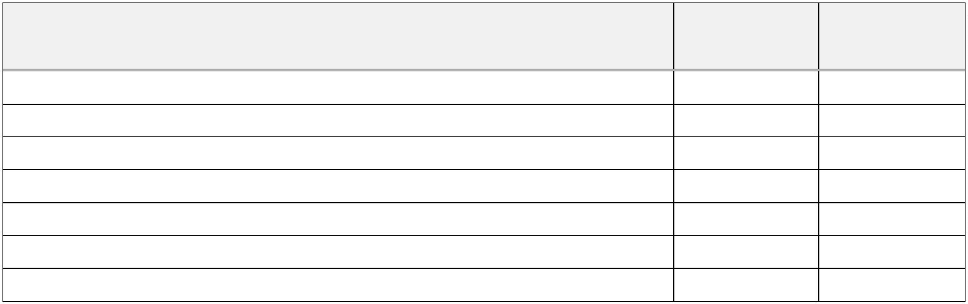968,51

Obec Lúčina
Poznámky individuálnej účtovnej závierky zostavenej k 31. decembru 2025
Čl. V
Informácie o výnosoch a nákladoch
1
. Výnosy - opis a výška významných položiek výnosov
Opis /číslo účtu a názov/
Suma k 31.12.2024
Suma k 31.12.2025
48,00
48,00
a) tržby za vlastné výkony a tovar
57,00

0,00
6
6
02 - Tržby z predaja služieb z toho:
04 - Tržby za tovar z toho:
57,00
0,00
b) zmena stavu vnútroorganizačných zásob
-
-
-
-
-
-
-
-
c) aktivácia
6
6
22 - Aktivácia vnútroorganizačných služieb z toho:
24 - Aktivácia DHM z toho:
d) daňové a colné výnosy a výnosy z poplatkov
32 - Daňové výnosy samosprávy z toho:
50 298,70
52 079,63
47 855,56
50 363,65
6
-
-
-
podielové dane
daň z nehnuteľností
daň za psa
6
33 -Výnosy z poplatkov
2 443,14
1 715,98
-
34,50
e) finančné výnosy
-
-
6
61 - Tržby z predaja CP z toho:
- predaj akcií
-
-
-
-
-
34,50
-
-
6
6
62 - Úroky z toho:
68 - Ostatné finančné výnosy z toho:
f) mimoriadne výnosy
6
72 - Náhrady škôd z toho:
8 479,56
14 238,09
g) výnosy z transferov a rozpočtových príjmov v obciach, VÚC
a v RO a PO zriadených obcou alebo VÚC
-
6
91 - Výnosy z bežných transferov z rozpočtu obce, VÚC z toho:
-
-
-
-
bežný transfer na školský klub
bežný transfer na školskú jedáleň
-
-
692 - Výnosy z kapitálových transferov z rozpočtu obce, VÚC z toho:
zúčtovanie kapitálového transferu zriaďovateľa
-
6
93 - Výnosy samosprávy z bežných transferov zo ŠR z toho:
bežný transfer
4 876,41
10 635,33
3 602,76
-
-
6
94 - Výnosy samosprávy z kapitálových transferov zo ŠR z toho:
- zúčtovanie kapitálového transferu zo ŠR
3 603,15
-
6
95 - Výnosy samosprávy z bežných transferov od EÚ z toho:


Obec Lúčina
Poznámky individuálnej účtovnej závierky zostavenej k 31. decembru 2025
6
96 - Výnosy samosprávy z kapitálových transferov od EÚ z toho:
zúčtovanie kapitálového transferu od EÚ
-
-
-
-
-
-
-
Opis /číslo účtu a názov/
97 - Výnosy samosprávy z bežných transferov od ostatných subjektov
mimo verejnej správy z toho:
Suma k 31.12.2024
Suma k 31.12.2025
6
6
98 - Výnosy samosprávy z kapitálových transferov od ostatných
subjektov mimo verejnej správy z toho:
-
zúčtovanie kapitálového transferu od ostatných subjektov mimo
verejnej správy
6
99 - Výnosy samosprávy z odvodu rozpočtových príjmov z toho:
- zinkasované príjmy RO
-
-
h) ostatné výnosy
996,73
232,36
6
6
6
6
6
6
41 - Tržby z predaja DNM a DHM z toho:
42 - Tržby z predaja materiálu z toho:
-
-
-
-
44 - Zmluvné pokuty, penále a úroky z omeškania z toho:
45 - Ostatné pokuty, penále a úroky z omeškania z toho:
46 - Výnosy z odpísaných pohľadávok z toho:
48 - Ostatné výnosy z toho:
-
-
-
-
-
-
996,73
500,00
500,00
232,36
500,00
500,00
i) zúčtovanie rezerv, opravných položiek, časového rozlíšenia
6
6
53 - Zúčtovanie ostatných rezerv z prevádzkovej činnosti z toho:
58 - Zúčtovanie ostatných opravných položiek z prevádzkovej činnosti
-
-
z toho:
Celková výška výnosov k 31. 12. 2025 bola vykázaná vo výške 67 132,58 €, čo predstavuje
nárast výnosov oproti roku 2024, keď bola celková výška výnosov vykázaná vo výške 60 331,99 €.
2
. Náklady - opis a výška významných položiek nákladov
Opis /číslo účtu a názov/
a) spotrebované nákupy
Suma k 31. 12. 2024
Suma k 31. 12. 2025
3 163,98
3 404,97
5
5
01 - Spotreba materiálu z toho:
1 995,25
1 544,44
1 619,54
1 409,72
02 - Spotreba energie z toho:
-
-
-
elektrická energia
voda
plyn
5
07 - Predaná nehnuteľnosť z toho:
-
-
17 064,49
292,70
725,65
b) služby
19 700,26
21,50
939,35
5
5
5
5
11 - Opravy a udržiavanie z toho:
12 – Cestovné
13 - Náklady na reprezentáciu z toho:
18 - Ostatné služby z toho:
3 687,65
15 051,76
2 670,30
13 375,84


Obec Lúčina
Poznámky individuálnej účtovnej závierky zostavenej k 31. decembru 2025
c) osobné náklady
25 934,11
25 920,33
19 065,57
6 695,53
-
5
5
5
5
21 - Mzdové náklady
19 563,88
24 - Zákonné sociálne náklady
25 - Ostatné sociálne náklady
27 - Zákonné sociálne náklady
5 871,60
-
498,63
248,33
159,23
d) dane a poplatky
481,04
5
5
32 - Daň z nehnuteľností
-
-
38 - Ostatné dane a poplatky z toho:
248,33
481,04
e) odpisy, rezervy a opravné položky
4 507,76
4 507,76
4 007,76
4 007,76
5
51 – Odpisy DNM a DHM z toho:
-
-
odpisy z vlastných zdrojov
odpisy z cudzích zdrojov
5
5
53 - Tvorba ostatných rezerv z toho:
500,00
-
500,00
-
58 - Tvorba ostatných opravných položiek z toho:
-
-
k daňovým pohľadávkam
k nedaňovým pohľadávkam
f) finančné náklady
107,82
106,80
5
5
5
61 - Predané CP a podiely z toho:
62 - Úroky z toho:
-
-
-
-
68 - Ostatné finančné náklady z toho:
107,82
106,80
g) mimoriadne náklady
72 - Škody z toho:
h) náklady na transfery a náklady z odvodov príjmov
84 - Náklady na transfery z rozpočtu obce, VÚC do RO, PO zriadených
obcou alebo VÚC z toho:
-
-
-
-
-
5
500,00
5
-
-
-
-
-
bežný transfer xxx
zúčtovanie kapitálového transferu u zriaďovateľa
5
85 - Náklady na transfery z rozpočtu obce, VÚC ostatným subjektov
verejnej správy z toho:
bežný transfer xxx
-
-
5
86 - Náklady na transfery z rozpočtu obce, VÚC subjektov mimo
verejnej správy z toho:
bežný transfer xxx
-
500,00
-
5
87 - Náklady na ostatné transfery z toho:
- bežný transfer xxx
-
-
5
5
88 - Náklady z odvodu príjmov z toho:
predpis odvodu príjmov RO
-
-
-
-
-
89 - Náklady z budúceho odvodu príjmov z toho:
- predpis budúceho odvodu príjmov RO
i) ostatné náklady
2 237,14
2 650,15
5
5
5
41 - ZC predaného DNM a DHM z toho:
42 - Predaný materiál z toho:
-
-
39,50
-
-
-
44 - Zmluvné pokuty, penále a úroky z omeškania z toho:


Obec Lúčina
Poznámky individuálnej účtovnej závierky zostavenej k 31. decembru 2025
5
5
5
5
45 - Ostatné pokuty, penále a úroky z omeškania z toho:
-
-
46 - Odpis pohľadávky z toho:
-
-
48 - Ostatné náklady na prevádzkovú činnosť z toho:
49 - Manká a škody z toho:
2 197,64
2 650,15
-
-
-
-
-
-
j) dane z príjmov
5
91 - Splatná daň z príjmov
Celková výška nákladov k 31. 12. 2025 bola vykázaná vo výške 54 394,55 €, čo predstavuje
pokles nákladov oproti roku 2024, keď bola celková výška nákladov vykázaná vo výške
56 140,39 €.
3
. Náklady voči audítorovi alebo audítorskej spoločnosti - platí len pre subjekty
verejného záujmu
Osobitné náklady podľa § 18 ods.6 zákona o účtovníctve v z. n. p.
Suma k 31. 12. 2025
Náklady voči audítorovi alebo audítorskej spoločnosti v členení na
náklady za:
a) overenie účtovnej závierky
500,00
Čl. VI
Informácie o údajoch na podsúvahových účtoch
1
. Informácie na podsúvahových účtoch:
Opis významných položiek
Hodnota majetku
účet
majetku a záväzkov
Čl. IX
Informácie o rozpočte a hodnotenie plnenia rozpočtu
Informácie o rozpočte a hodnotenie plnenia rozpočtu - tabuľka č.12 - 14
Textová časť k tabuľke č.12 - 14:
Rozpočet obce bol schválený obecným zastupiteľstvom dňa 10.12.2024 uznesením č.2/2024.
Zmeny rozpočtu: Obec Lúčina v roku 2025 nevykonala žiadnu zmenu rozpočtu.
Výška dlhu obce podľa § 17 ods. 7 - 8 zákona č. 583/2004 Z. z. o rozpočtových pravidlách
územnej samosprávy a o zmene a doplnení niektorých zákonov v z. n. p. za bežné účtovné
obdobie a bezprostredne predchádzajúce účtovné obdobie je uvedená v tabuľke č.15.
Východiskové údaje:
A.
Bežné príjmy obec + RO
Rok 2024
Rok 2025


Obec Lúčina
Poznámky individuálnej účtovnej závierky zostavenej k 31. decembru 2025
Bežné príjmy celkom
56 449,60
53 609,73
z toho príjmy
-
-
-
-
dotácie EK 312
dotácie EK 331
osobitný predpis EK 2xx, 315
grantové a darované prostriedky EK 311, 315
5 038,92
0,00
892,66
0,00
0,00
0,00
0,00
0,00
Upravené bežné príjmy celkom
51 410,68
52 717,07
B.
Suma splátok
Rok 2024

0,00
Rok 2025
0,00
Finančné výdavky na splácanie istín
Bežné výdavky na splácanie úrokov
Dlhová služba spolu
EK 82x
EK 65x
0,00
0,00
0,00
0,00
C.
Súhrn záväzkov vyplývajúcich zo splácania istín
návratných zdrojov financovania, záväzkov z
investičných dodávateľských úverov a ručiteľských
záväzkov obce alebo vyššieho územného celku
Rok 2024
Rok 2025
-
účet 461 bankový úver
0,00
0,00
Súhrn záväzkov spolu
0,00
0,00
Rok 2024
Rok 2025
Obmedzenie
zákonom
< 60%
a) Dlh obce
0 / 56 449,60 x 100 = 0.%
0 / 51 410,68
0 / 53 609,73 x 100 = 0 %
0 / 52 717,07
b) Dlhová
< 25%
služba
x 100 = 0 %
x 100 = 0 %
a) Zákonná podmienka podľa § 17 ods.6 písm. a) zákona č.583/2004 Z.z. za rok 2025 bola splnená.
b) Zákonná podmienka podľa § 17 ods.6 písm. b) zákona č.583/2004 Z.z. za rok 2025 bola splnená.


Obec Lúčina
Poznámky individuálnej účtovnej závierky zostavenej k 31. decembru 2025
Čl. X
Informácie o skutočnostiach, ktoré nastali po dni, ku ktorému sa zostavuje účtovná
závierka
do dňa zostavenia účtovnej závierky
Informácie o skutočnostiach, ktoré nastali po dni, ku ktorému sa zostavuje účtovná závierka do
dňa zostavenia účtovnej závierky
Po 31. decembri 2025 nenastali také udalosti, ktoré by si vyžadovali zverejnenie alebo
vykázanie v účtovnej závierke za rok 2025.

